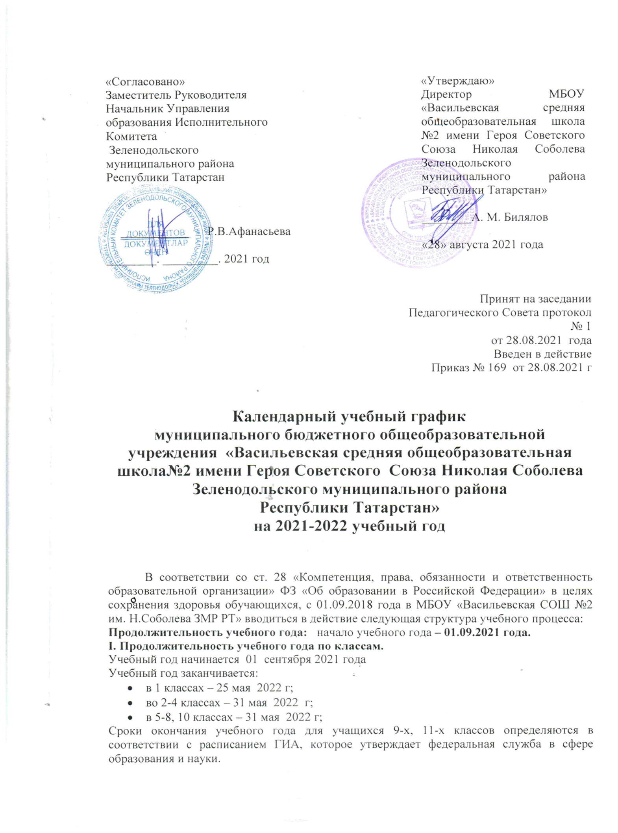
II. Регламентирование образовательного процесса на учебный год

Учебные четверти | Классы | Срок начала и окончания четверти | Количество учебных недель
I четверть | 1 кл. | 01.09.2021–29.10.2021 | 8 нед.
I четверть | 2-11 кл. | 01.09.2021–30.10.2021 | 8 нед.
II четверть | 1 кл. | 08.11.2021-28.12.2021 | 8 нед.
II четверть | 2-11 кл. | 08.11.2021-28.12.2021 | 8 нед.
III четверть | 1 кл. | 12.01.2022-04.02.2022  14.02.2022-25.03.2022 | 4 нед.  6 нед.
III четверть | 2-11 кл. | 10.01.2022-26.03.2022 | 11 нед.
IV четверть | 1 -4кл. | 06.04.2022-25.05.2022 | 7 нед.
IV четверть | 5-8, 10 кл. | 60.04.2022-31.05.2022 | 8 нед.
IV четверть | 9,11 кл. | 06.04.2022-25.05.2022 | 7 нед.
Итого за учебный год | 1 кл. |  | 33 нед.
Итого за учебный год | 2-4кл |  | 34 нед.
Итого за учебный год | 5-8 кл. |  | 35 нед.
Итого за учебный год | 9,11кл |  | 34 нед

III. Продолжительность каникул в 2021 – 2022 учебном году

Каникулы | Срок начала и окончания каникул | Количество дней
Осенние | 01.11.2021 -07.11.2021 | 7
Зимние | 29.12.2021-11.01.2022 | 14
Весенние | 28.03.2022-05.04.2022 | 9

Для учащихся 1 классов устанавливаются дополнительные каникулы с 07.02.2022г по 1.02.2022 г. (7 дней)
Сроки и продолжительность летней трудовой практики учащихся с 01. 06. 2022 по 31.08.2022 г. в соответствии с локальным актом школы «Положение о летней трудовой практике» и графиком летней трудовой практики.
Во исполнение постановления Правительства Российской Федерации от 31 декабря 1999г. №1441 «Об утверждении Положения о подготовке граждан Российской Федерации к военной службе», в целях совершенствования и повышения качества содержания работы по патриотическому воспитанию подрастающего поколения, популяризации военно-прикладных и технических видов спорта, формирования активной жизненной позиции для юношей 10-х классов организуются учебные сборы с 18.05.2022 г. по 31.05.2022 г. (в рамках часов ОБЖ)
Для учащихся на каникулах организуются мероприятия по плану внеурочной деятельности, с целью организации отдыха и оздоровления детей, в формах, отличных от классно-урочной.
IV. Проведение промежуточной аттестации в переводных классах
Промежуточная аттестация в переводных классах (во 1-8, в 10 классах) проводится в соответствии с Положением о формах, периодичности и порядке текущего контроля успеваемости и промежуточной аттестации учащихся.
Сроки и формы проведения промежуточной аттестации в 2021 –2022 уч. году.
Промежуточная аттестация проводится в конце учебного года
с 18.05.2022 -25.05.2022 г.
V. Проведение государственной (итоговой) аттестации в 9 и 11 классах
Сроки проведения государственной (итоговой) аттестации выпускников устанавливаются Министерством образования и науки Российской Федерации и Министерством образования и науки Республики Татарстан.
VI. Регламентирование образовательного процесса на неделю
1. В режиме 5- дневной недели обучаются 1 классы.
В остальных классах 6- дневная учебная неделя
2. Сменность:
1 смена -37 класс – комплекта (1-11)

3. Начало учебных занятий: для уч-ся 1-4 08.00
для уч-ся 5-11 09.00

4. Продолжительность уроков:
2-4 классы - 40 мин
5-11 классы – 45 мин;
В 1 классе используется "ступенчатый" режим обучения в первом полугодии (в сентябре, октябре - по 3 урока в день по 35 минут каждый в традиционной форме, в ноябре-декабре - по 4 урока по 35 минут каждый; январь - май - по 4 урока по 40 минут каждый).
Расписание звонков:
Расписание звонков: (для 1 классов)
1, 2 четверть

Урок | Начало | Окончание | Продолжительность  перемен
Зарядка | 8.00 | 8.05 | 5
1 | 8.05 | 8.40 | 20
2 | 9.00 | 9.35 | 30  (динамическая пауза)
3 | 10.00 | 10.35 | 20
4 | 11.00 | 11.35 | 25
5  Внеурочная деятельность | 12.00 | 12.35

3-4 четверть
Урок | Начало | Окончание | Продолжительность  перемен
Зарядка | 8.00 | 8.05 | 5
1 | 8.05 | 8.40 | 15
2 | 9.00 | 9.40 | 30  (динамическая пауза)
3 | 10.10 | 10.50 | 15
4 | 11.05 | 11.45 | 15
5  Внеурочная деятельность | 12.00 | 12.45

Расписание звонков: (для 2-4 классов)
Понедельник
Урок | Начало | Окончание | Продолжительность  перемен
Зарядка | 8.00 | 8.05
Классный час | 8.05 | 8.50 | 5
1 | 8.40 | 9.25 | 15
2 | 9.40 | 10.25 | 15
3 | 10.40 | 11.25 | 15
4 | 11.40 | 12.25 | 15
5 | 12.40 | 13.25

Расписание звонков на вторник –пятницу для 2-4 классах

Урок | Начало | Окончание | Продолжительность  перемен
Зарядка | 8.00 | 8.05
1 | 8.05 | 8.50 | 15
2 | 9.05 | 9.50 | 15
3 | 10.05 | 10.50 | 15
4 | 11.05 | 11.50 | 15
5 | 12.05 | 12.50 | 10
Внеурочная деятельность | 13.00

Расписание звонков для 5-11 классов
Вторник – пятница

Урок | Начало | Окончание | Продолжительность  перемен
Зарядка | 9.00 | 9.05
1 | 9.05 | 9.50 | 15
2 | 10.05 | 10.50 | 15
3 | 11.05 | 11.50 | 15
4 | 12.05 | 12.50 | 15
5 | 13.05 | 13.50 | 5
6 | 13.55 | 14.40

Понедельник для 5-11 классов

Урок | Начало | Окончание | Продолжительность  перемен
Зарядка | 8.35 | 8.40
Классный час | 8.55 | 9.25 | 15
1 | 9.40 | 10.25 | 15
2 | 10.40 | 11.25 | 15
3 | 11.40 | 12.25 | 15
4 | 12.40 | 13.25 | 15
5 | 13.40 | 14.25 | 5
6 | 14.30 | 15.15

Расписание звонков на субботу в 2-11 классах

Урок | Начало | Окончание | Продолжительность  перемен
Зарядка | 8.00 | 8.05 | 5
1 | 8.05 | 8.45 | 10
2 | 8.55 | 9.35 | 15
3 | 9.50 | 10.30 | 15
4 | 10.45 | 11.25 | 15
5 | 11.40 | 12.25 | 5
6 | 12.25 | 13.05 | 5
7 | 13.10 | 13.50

Расписание звонков на субботу в 2-11 классах

Урок | Начало | Окончание | Продолжительность  перемен
Зарядка | 8.00 | 8.05 | 5
1 | 8.05 | 8.45 | 10
2 | 8.55 | 9.35 | 15
3 | 9.50 | 10.30 | 15
4 | 10.45 | 11.25 | 15
5 | 11.40 | 12.20 | 5
6 | 12.25 | 13.05 | 5
7 | 13.10 | 13.50

VII. Работа группы продленного дня
Дежурная группа для учащихся 1-4 классов с 12.00-17.00

VIII. Месячная циклограмма работы школы:

Понедельник: Классные часы
Четверг: Заседания ШМО
Пятница: Планирование учебной недели.
Совещания при директоре, педсоветы
Суббота: Санитарный день, консультация логопедов.

IX. Режим работы школьной столовой:

Шестидневная рабочая неделя, начало работы–7ч.00мин,
окончание работы -16 ч.00 мин.

X. Режим работы:

- секретаря с 8.00 до 17.00 (в субботу с 8.00 до 13.00)
-зав. библиотекой и библиотекаря понедельник-пятница с 8.00- 16.00 (в субботу с 8.00 до 13.00).
-педагога-психолога – понедельник-суббота с 8.00-14.00
-социального педагога - понедельник-пятница с 8.00- 15.00 (в субботу с 8.00 до 13.00).
-педагогов-организаторов - понедельник-пятница с 8.00- 16.00 (в субботу с 8.00 до 13.00).
-педагогов-логопедов – понедельник-суббота с 10.00-17.00

